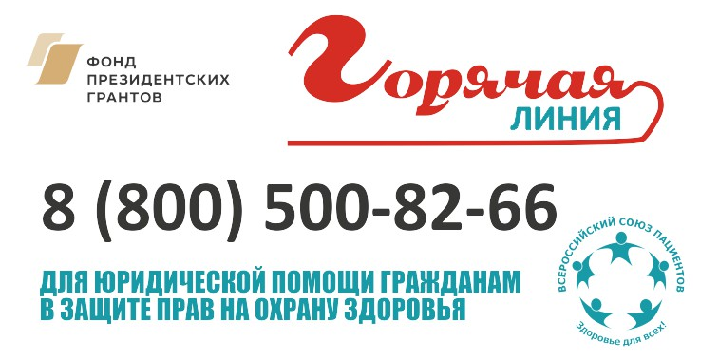

ВСЕРОССИЙСКАЯ ГОРЯЧАЯ ЛИНИЯ ДЛЯ ПАЦИЕНТОВ

До конца октября продолжит работу бесплатная всероссийская горячая линия для пациентов, организуемая Всероссийским союзом пациентов. Позвонив по телефону 8–800–500-82-66, граждане могут получить бесплатную консультацию по любым вопросам защиты прав на охрану здоровья.

Проблемы со здоровьем, к сожалению, периодически приходят в каждую семью. И перед нами встают вопросы: что делать, куда обращаться, каковы наши возможности и права в получении помощи? Но законодательство, алгоритмы оказания медицинской помощи, набор гарантированных гражданам услуг и льгот постоянно меняются. И даже в простой ситуации, не говоря уже о тяжелых заболеваниях, мы не всегда можем быстро и верно сориентироваться в том, что предлагает нам государство.

Всероссийский союз пациентов предлагает консультационную помощь гражданам России по вопросам защиты прав на охрану здоровья. Консультацию можно получить по телефону 8–800–500-82-66 (с 7:00 до 10:00 и с 14:00 до 17:00 по московскому времени в будние дни).

Юрий Жулёв, Сопредседатель Всероссийского союза пациентов, руководитель проекта:

«Абоненты получают информацию о том, как быстро получить медицинскую помощь: куда обратиться, что написать в документе, на какой нормативный акт сослаться. Консультируют специально подготовленные нами эксперты общественных организаций пациентов.

С одной стороны, это работа на конкретного пациента, с другой - на систему здравоохранения в целом, т.к. в случае, если ожидания абонента от врача не соответствуют нормам права, мы даем разъяснения, тем самым снижая нагрузку на органы власти в части ответов на обращения граждан. С третьей – мы развиваем общественное движение пациентов. Таким образом, ВСП выступает коммуникатором между государством, гражданами и НКО, помогая каждой из сторон».

Екатерина Перелыгина, аналитик проекта:

«Абоненты очень разные. Часть из них неплохо ориентируются в медицинском праве и хотят получить подтверждение своим предположениям. Но большинству нужны разъяснения о том, как получить лекарство, если врач отказывается его выписывать или аптека не берет рецепт, как вовремя пройти диагностику или получить консультацию специалиста. Многие проблемы наших пациентов - от незнания своих прав. Поэтому задача консультанта - разъяснить абоненту, на что он имеет право, и перечислить шаги, которые нужно совершить для реализации этого права. Есть и те, кто хотят обсудить лечение - но такие вопросы консультанты не обсуждают, это прерогатива врача».

Практика показывает, что за год на горячую линию ВСП, в зависимости от интенсивности информационного продвижения, может обратиться от нескольких тысяч, до десятков тысяч пациентов. При том, что в основном пациенты обращаются с жалобами, в 84% консультанты разрешают ситуации, предотвращая появление жалоб в государственные органы.

Наиболее часто пациенты интересуются вопросами относительно льгот на лекарственное обеспечение, попадания к специалисту, ожидания приёма, порядка проведения обследований. Очень часто граждане жалуются на навязывание платных услуг.

Горячая линия 8-800-500-82-66 организуется Всероссийским союзом пациентов в рамках социального проекта «Горячая линия для юридической помощи гражданам в защите прав на охрану здоровья», с использованием гранта Президента Российской Федерации на развитие гражданского общества, предоставленного Фондом президентских грантов. Работа проекта запланирована до ноября 2018 года. При сохранении общественного интереса и поддержки, возможно, он будет продлен.

